Praxis Technik  Holz, Metall und Kunststoff |  | Name: | Klasse: | Datum:  16.03.20
Eckverbindungen

Nach der Art der Verbindung unterscheidet man folgende Holzverbindungen. Zusätzlich sollte immer geleimt werden, um die Stabilität zu erhöhen. Benenne die Verbindungen!

kraftschlüssig
Die Verbindung hält durch Kraft / Druck
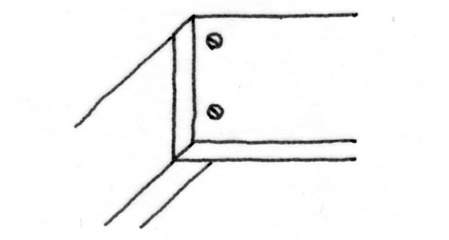
1.1:

stoffschlüssig
Die Verbindung hält durch Leim
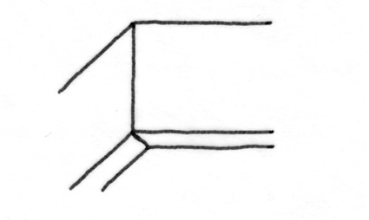  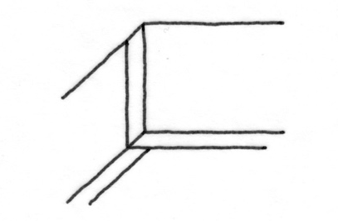 |  | 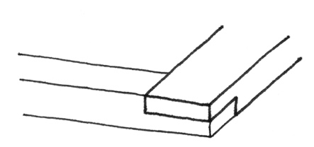
2.1: | 2.2: | 2.3:

formschlüssig
Die Verbindung hält durch die passgenaue Form
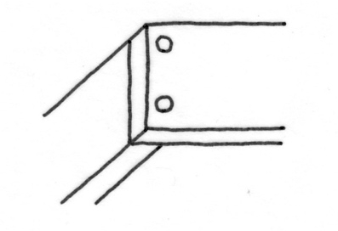 | 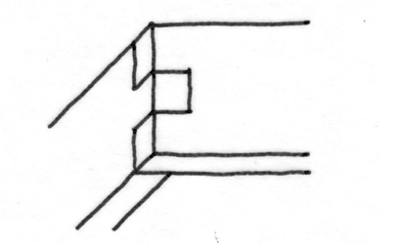
3.1: | 3.2: | 3.3:

